T.C.
İSTANBUL VALİLİĞİ
İL MİLLİ EĞİTİM MÜDÜRLÜĞÜ

İSTANBUL
ŞEHİT İBRAHİM YILMAZ ANAOKULU

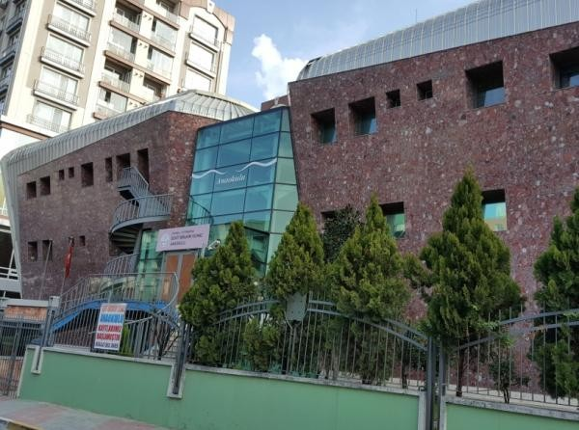

2019 – 2020 EĞİTİM ÖĞRETİM YILI

BRİFİNG DOSYASI

1.BÖLÜM
OKULA İLİŞKİN GENEL BİLGİLER

OKUL | ŞEHİT İBRAHİM YILMAZANAOKULU
OKUL MÜDÜRÜ | İslam SIHHATLİ
MÜDÜR YARDIMCISI | Fatma KAYA
OKUL-AİLE BRL. BŞK. | Atilla DİLEK
OKUL ADRESİ | Maltepe Mahallesi Edirne Çırpıcı Yolu Sokak No:5 Zeytinburnu/İSTANBUL
OKUL TELEFONU | 212 481 11 29
FAKS | 0212 481 11 30
E-POSTA ADRESİ | sehitibrahimyilmaz@hotmail.com
WEB ADRESİ | http://sehitibrahimyilmazanaokulu.meb.k12.tr/
ÖĞRETİM ŞEKLİ | İkili
HİZMETE GİRİŞ  TARİHİ | 2016
YÜZÖLÇÜMÜ | 2143 m2
ISINMA DURUMU | Merkezi Isıtma

2

VİZYONUMUZ

Çocukların gelişim özelliklerine göre Okul ÖncesiEğitimde
Uluslararası standartlar çerçevesinde her yıl yenilenerek ve gelişerek okulumuzu en üst seviyelerde geleceğe taşımak

MİSYONUMUZ

Geleceğe umutla bakabilen, yaratıcı, kişiliği sevgi ile yoğrulmuş, Atatürk ilkelerine bağlı, analiz ve sentez yapabilen, bilinçli, umutlu ve güzel ahlaklı çocuklar yetiştirebilmek için okul öncesi eğitim programımızın ışığı doğrultusunda eğitim vermek, alanında uzman kişilerin hazırlayıp sunduğu eğitim seminerleri ve drama çalışmaları ile çocuklarımızın gelişim alanlarını desteklemek

Okul öncesi eğitimde; topluma örnek bir kurum olarak geleceğimizin güvencesi olan çocuklarımız ve onları bize emanet eden ebeveynler adına kaliteli hizmet vermek

3

TÜRK MİLLİ EĞİTİMİN AMAÇLARI

- GENELAMAÇLARI
Türk Milli Eğitiminin genel amacı, Türk Milletinin bütün fertlerini,

  - Atatürk İnkılâp ve İlkelerine ve Anayasada ifadesini bulan Atatürk Milliyetçiliğine bağlı; Türk Milletinin milli, ahlaki, insani, manevi ve kültürel değerlerini benimseyen, koruyan ve geliştiren; ailesini, vatanını, milletini seven ve daima yüceltmeye çalışan, insan haklarına ve Anayasanın başlangıcındaki temel ilkelere dayanan demokratik, laik ve sosyal bir Hukuk Devleti olan Türkiye Cumhuriyetine karşı görev ve sorumluluklarını bilen ve bunları davranış haline getirmiş yurttaşlar olarakyetiştirmek

  - Beden, zihin, ahlak, ruh ve duygu bakımlarından dengeli ve sağlıklı şekilde gelişmiş bir kişiliğe ve karaktere, hür ve bilimsel düşünme gücüne, geniş bir dünya görüşüne sahip, insan haklarına saygılı, kişilik ve teşebbüse değer veren, topluma karşı sorumluluk duyan; yapıcı, yaratıcı ve verimli kişiler olarak yetiştirmek

  - İlgi, istidat ve kabiliyetlerini geliştirerek gerekli bilgi, beceri, davranışlar ve birlikte iş görme alışkanlığı kazandırmak suretiyle hayata hazırlamak ve onların, kendilerini mutlu kılacak ve toplumun mutluluğuna katkıda bulunacak bir meslek sahibi olmalarınısağlamak

Böylece bir yandan Türk vatandaşlarının ve Türk toplumunun refah ve mutluluğunu artırmak; öte yandan milli birlik ve bütünlük içinde iktisadi, sosyal ve kültürel kalkınmayı desteklemek ve hızlandırmak ve nihayet Türk Milletiniçağdaşuygarlığınyapıcı,yaratıcı,seçkinbirortağıyapmaktır.

II – ÖZEL AMAÇLARI
Türk eğitim ve öğretim sistemi, bu genel amaçları gerçekleştirecek şekilde düzenlenir ve çeşitli derece ve türdeki eğitim kurumlarının özel amaçları, genel amaçlara ve aşağıda sıralanan temel ilkelere uygun olarak tespit edilir.

4

TÜRK MİLLİ EĞİTİMİN TEMEL İLKELERİ
- – Genellik veEşitlik:
Eğitim kurumları dil, ırk, cinsiyet ve din ayırımı gözetilmeksizin herkese açıktır.Eğitimdehiçbirkişiye,aileye,zümreyeveyasınıfaimtiyaztanınamaz.

- – Ferdin ve Toplumunİhtiyaçları:
Milli eğitim hizmeti, Türk vatandaşlarının istek ve kabiliyetleri ile Türk toplumunun ihtiyaçlarına göre düzenlenir.

- –Yöneltme:
Fertler, eğitimleri süresince, ilgi, istidat ve kabiliyetleri ölçüsünde ve doğrultusunda çeşitli programlara veya okullara yöneltilerek yetiştirilirler.

- – EğitimHakkı:
İlköğretim görmek her Türk vatandaşının hakkıdır. İlköğretim kurumlarından sonraki eğitim kurumlarındanvatandaşlar ilgi, istidatvekabiliyetleri ölçüsünde yararlanırlar.

- – Fırsat ve İmkânEşitliği:
Eğitimde kadın, erkek herkese fırsat ve imkan eşitliği sağlanır.
Maddi imkânlardan yoksun başarılı öğrencilerin en yüksek eğitim kademelerine kadar öğrenim görmelerini sağlamak amacıyla parasız yatılılık, burs, kredi ve başka yollarla gerekli yardımlar yapılır.
Özel eğitime ve korunmaya muhtaç çocukları yetiştirmek için özel tedbirler alınır.

- –Süreklilik:
Fertlerin genel ve mesleki eğitimlerinin hayat boyunca devam etmesi esastır.

- –Atatürk İnkılâp ve İlkeleri ve Atatürk Milliyetçiliği:
Eğitim sistemimizin her derece ve türü ile ilgili ders programlarının hazırlanıp uygulanmasında ve her türlü eğitim faaliyetlerinde Atatürk İnkılâp ve İlkeleri ve Anayasada ifadesini bulmuş olan Atatürk milliyetçiliği temel olarak alınır. Milli ahlak ve milli kültürün bozulup yozlaşmadan kendimize has şekli ile evrensel kültür içinde korunup geliştirilmesine ve öğretilmesine önemverilir.
Milli birlik ve bütünlüğün temel unsurlarından biri olarak Türk dilinin, eğitimin her kademesinde, özellikleri bozulmadan ve aşırılığa kaçılmadan öğretilmesine önem verilir; çağdaş eğitim ve bilim dili halinde zenginleşmesine çalışılır ve bu maksatla Atatürk Kültür, Dil ve Tarih Yüksek Kurumu ile işbirliği yapılarak Mili Eğitim Bakanlığınca gereken tedbirler alınır.

- –DemokrasiEğitimi:
Güçlü ve istikrarlı, hür ve demokratik bir toplum düzeninin gerçekleşmesi ve devamı için yurttaşların sahip olmaları gereken demokrasi bilincinin, yurt yönetimine ait bilgi, anlayış ve davranışlarla sorumluluk duygusunun ve manevi değerlere saygının, her türlü eğitim çalışmalarında öğrencilere kazandırılıp geliştirilmesine çalışılır; ancak, eğitim kurumlarında Anayasada ifadesini bulan Atatürk Milliyetçiliğine aykırı siyasi ve ideolojik telkinler yapılmasına ve bu nitelikteki günlüksiyasiolayvetartışmalarakarışılmasınahiçbirşekildemeydanverilmez.

5

- –Laiklik:
Türk milli eğitiminde laiklik esastır. Din kültürü ve ahlak öğretimi ilköğretim okulları ile lise ve dengi okullarda okutulan zorunlu dersler arasında yer alır.

- –Bilimsellik:
Her derece ve türdeki ders programları ve eğitim metotlarıyla ders araç ve gereçleri, bilimsel ve teknolojik esaslara ve yeniliklere, çevre ve ülke ihtiyaçlarına göre sürekli olarak geliştirilir.
Eğitimde verimliliğin artırılması ve sürekli olarak gelişme ve yenileşmenin sağlanması bilimsel araştırma ve değerlendirmelere dayalı olarak yapılır.
Bilgi ve teknoloji üretmek ve kültürümüzü geliştirmekle görevli eğitim kurumları gereğince donatılıp güçlendirilir; bu yöndeki çalışmalar maddi ve manevi bakımından teşvik edilir ve desteklenir.

- –Planlılık:
Milli eğitimin gelişmesi iktisadi, sosyal ve kültürel kalkınma hedeflerine uygun olarak eğitim - insan gücü - istihdam ilişkileri dikkate alınmak suretiyle, sanayileşme ve tarımda modernleşmede gerekli teknolojik gelişmeyi sağlayacak mesleki ve teknik eğitime ağırlık verecek biçimde planlanır vegerçekleştirilir.
Eğitim kurumlarının yer, personel, bina, tesis ve ekleri, donatım, araç, gereç ve kapasiteleri ile ilgili standartlar önceden tespit edilir ve kurumların bu standartlara göreoptimalbüyüklüktekurulmasıveverimliolarakişletilmesisağlanır.

- – KarmaEğitim:
Okullarda kız ve erkek karma eğitim yapılması esastır. Ancak eğitimin türüne, imkân ve zorunluluklara göre bazı okullar yalnızca kız veya yalnızca erkek öğrencilere ayrılabilir.

- -EğitimKampüsleriveOkulİleAileninİşbirliği:
Aynı alan içinde birden fazla örgün ve/veya yaygın eğitim kurumunun bir arada bulunması halinde eğitim kampüsü kurulabilir.

- – Her YerdeEğitim:
Milli eğitimin amaçları yalnız resmi ve özel eğitim kurumlarında değil, aynı zamanda evde, çevrede, işyerlerinde, her yerde ve her fırsatta gerçekleştirilmeye çalışılır.

6

Resmi, özel ve gönüllü her kuruluşun eğitimle ilgili faaliyetleri, Milli Eğitim amaçlarına uygunluğu bakımından Milli Eğitim Bakanlığının denetimine tabidir.

OKUL ÖNCESİ EĞİTİMİNİN AMAÇLARI

Okul öncesi eğitiminin amaç ve görevleri, millî eğitimin genel amaçlarına ve temel ilkelerine uygun olarak; Çocukların beden, zihin ve duygu gelişimini ve iyi alışkanlıklar kazanmasını sağlamak, Onları ilkokula hazırlamak, şartları elverişsiz çevrelerden ve ailelerden gelen çocuklar için ortak bir yetiştirme ortamı yaratmak, çocukların Türkçeyi doğru ve güzel konuşmalarınısağlamaktır.

OKUL ÖNCESİ EĞİTİMİNİN TEMEL İLKELERİ

Okul öncesi dönem, yaşamın temelidir. Bu dönemde öğrenme hızı çok yüksektir. Her yaş grubunun genel gelişim özellikleri o yaş grubundaki tüm çocuklar için ortaktır; ancak her çocuğun kendine özgü olduğu da unutulmamalıdır. Okul öncesi eğitimi bazı temel ilkelere dayanmaktadır.Builkelerşunlardır:
  - Okul öncesi eğitimi çocuğun gereksinimlerine vebireysel farklılıklarına uygun olmalıdır.
  - Okul öncesi eğitimi çocuğun motor, sosyal ve duygusal, dil ve bilişsel gelişimini desteklemeli, öz bakım becerilerini kazandırmalı ve onu ilkokulahazırlamalıdır.
  - Okul öncesi eğitimi kurumlarında çocuklarıngereksinimlerini
karşılamak amacıyla demokratik eğitim anlayışına uygun öğrenme ortamları hazırlanmalıdır. Etkinlikler düzenlenirken çocukların ilgi ve gereksinimlerinin yanı sıra çevrenin ve okulun olanakları da göz önünde bulundurulmalıdır.
  - Eğitim sürecinde çocuğun bildiklerinden başlanmalı vedeneyerek
öğrenmesine olanak tanınmalıdır.
  - Çocukların Türkçeyi doğru ve güzel konuşmalarına gereken önemverilmelidir.
  - Okul öncesi dönemde verilen eğitim ile çocukların sevgi,saygı,
iş birliği, sorumluluk, hoşgörü, yardımlaşma, dayanışma ve paylaşma gibi duygu ve davranışları geliştirilmelidir. Eğitim, çocuğun kendine saygı ve güven duymasını sağlamalı; ona öz denetim kazandırmalıdır.
  - Oyunbuyaşgrubundakiçocuklariçinenuygunöğrenmeyöntemidir.
Bütün etkinlikler oyun temelli düzenlenmelidir.
  - Çocuklarla iletişimde, onların kişiliğini zedeleyici şekilde davranılmamalı, baskı ve kısıtlamalara yerverilmemelidir.
  - Çocukların bağımsızdavranışlar geliştirmesi desteklenmeli,
yardıma gereksinim duyduklarında yetişkin desteği, rehberliği ve yetişkinin güven verici yakınlığı sağlanmalıdır.
  - Çocuklarınkendilerininvebaşkalarınınduygularınıfarketmesi
desteklenmelidir.
  - Çocukların hayal güçleri, yaratıcı ve eleştirel düşünme becerileri, iletişim kurma ve duygularını anlatabilme davranışlarıgeliştirilmelidir.
  - Programlar hazırlanırken aile ve içinde bulunulan çevrenin
özellikleri dikkate alınmalıdır.
  - Eğitim sürecine çocuğun ve ailenin etkinkatılımı sağlanmalıdır.
  - Okul öncesi eğitimin süreçleriyle rehberlik hizmetleri bütünleştirilmelidir.
  - Çocuğungelişimiveokulöncesieğitimiprogramıdüzenliolarak
değerlendirilmelidir.
  - Değerlendirme sonuçları çocukların, öğretmenin ve programın geliştirilmesi amacıyla etkin olarakkullanılmalıdır.

7

- BÖLÜM

OKULUN/KURUMUN TARİHÇESİ

Okulumuz 15 Temmuz 2016 Darbe Girişimi esnasında şehit olan İbrahim YILMAZ ´ın adı verilerek 2016-2017 Eğitim Öğretim Yılında Temel Eğitim Genel Müdürlüğünedevredilerekaçılmıştır.Okulumuztamamenokulöncesiçocuklara
yönelik yapılmıştır ve hala hizmet vermektedir. Okulumuzda Drama, Spor, Müzik, Oyun Odaları, Kütüphane, Sanat Atölyesi, Akıl ve Zekâ Oyunları Atölyesi, Yemekhane gibi bölümler bulunmaktadır. Okul bahçesinde oyun parkı, atlıkarınca vetrenbulunmaktadır.2016yılındaokulumuz50civarındaöğrencimevcuduyla
faaliyetebaşlamışolup2019–2020eğitimdöneminde170civarıöğrencieğitim öğretime devam etmektedir. 2016 yılında 1 müdür, 1 müdür yardımcısı, 3 öğretmen,1memur,4personelilehizmetvermeyebaşlamışolup,şuanda1
müdür,1müdüryardımcısı,4kadroluöğretmen,5ücretliöğretmen,1memurve10 personelle eğitim - öğretime devametmektedir.

OKULUN ÖZELLİKLERİ

Okulumuzun Bina Durumu

Okulumuz 1 binadan oluşmakta olup 3 katlıdır. Bina 2016 yılı Eylül ayında hizmete açılmıştır.Binanıntoplamyüzölçümü2149m2dir.
Yapı prefabrik / çelik konstrüksiyondur. Su şebekeden gelmekte olup ayrıca su kanalizasyonu mevcuttur. Okulumuz merkezi ısıtmalı kalorifer sistemi
ile ısınmaktadır.

İdare ve DiğerOdalar
Zemin katta; Giriş Holü, Yemekhane, Bulaşıkhane, Çay Ocağı, Personel Odası, Enerji Sistem Odası, Sinema Salonu, Drama Salonu, Oyun Odası, Sanat Atölyesi, Bilim Atölyesi, Öğretmen ve Öğrenci Tuvaletleri ve Lavabolar bulunmaktadır. 1. Katta; Giriş Holü, Müdür ve Müdür Yardımcısı Odası,
Memur Odası, Rehberlik Servisi, Kütüphane, Müzik Atölyesi, Akıl ve Zeka Oyunları Atölyesi,Uyku Odası, Sınıflar, Öğrenci tuvaletleri bulunmaktadır.
  - Katta; Sınıflar, Spor Odası, Öğrenci Tuvaletleri, Öğretmenler Odası bulunmaktadır.

Çatı Katı
Çatı katında; Kazan Dairesi (Doğalgazlı Kombiler) ve ayrıca depo olarak kullanılan bir alanmevcuttur.

8

Bahçenin Durumu
Okul bahçesi 381 m2 den oluşmaktadır. Çeşitli ağaç ve çiçekler mevcuttur.
Bahçenin bakımı personel tarafından düzenli olarak yapılmaktadır.
Bahçede ; 2 Oyun Parkı, Satranç Takımı, Atlı Karınca, okul bahçesini dolaşabilen bir de tren bulunmaktadır.

9

  - BÖLÜM

OKUL BİNA DURUMU

 | SAYISI | DURUMU
DERSLİK | 15 | Açık
KULLANILAN DERSLİK | 9 | Açık
ANASINIFI OLARAK KULLANILAN  DERSLİK SAYISI | 9 | Açık
İDARİ ODA | 2 | Açık
MEMUR / MUHASEBE ODASI | 1 | Açık
YEMEKHANE | 1 | Açık
KÜTÜPHANE | 1 | Açık
MÜZİK ODASI | 1 | Açık
SANAT ATÖLYESİ | 1 | Açık
SİNEMA SALONU | 1 | Açık
AKIL VE ZEKA OYUNLARI ATÖLYESİ | 1 | Açık
OYUN ODASI | 1 | Açık
İNGİLİZCE SINIFI | 1 | Açık
DRAMA ODASI | 1 | Açık
BİLİM ATÖLYESİ | 1 | Açık
SPOR ODASI | 1 | Açık
HİZMETLİ ODASI | 1 | Açık
BULAŞIKHANE | 1 | Açık
ENERJİ SİSTEM ODASI | 1 | Açık

10

OKUL FİZİKİ DONANIM DURUMU

DONANIM | SAYISI | DURUMU
BİLGİSAYAR | 4 | Çalışıyor
PROJEKSİYON | 15 | Çalışıyor
SINIF TAHTASI  (Akıllı Tahta) | 15 | Çalışıyor
BUZDOLABI | 1 | Çalışıyor
BULAŞIK MAKİNASI | 1 | Çalışıyor
OCAK /FIRIN | 1 | Çalışıyor

11

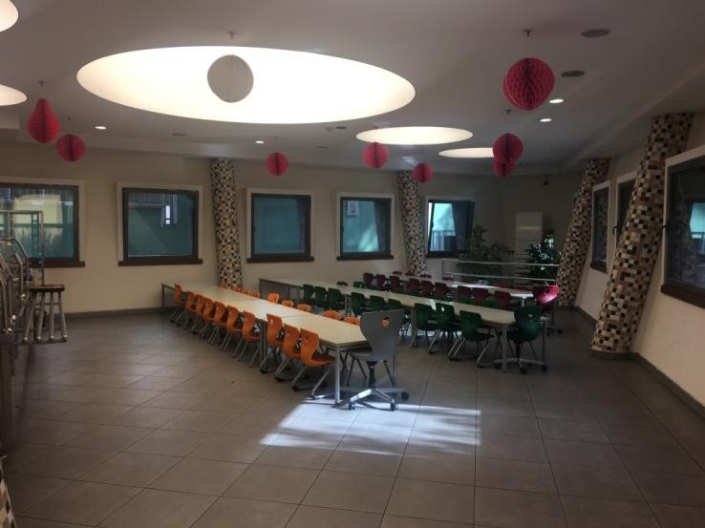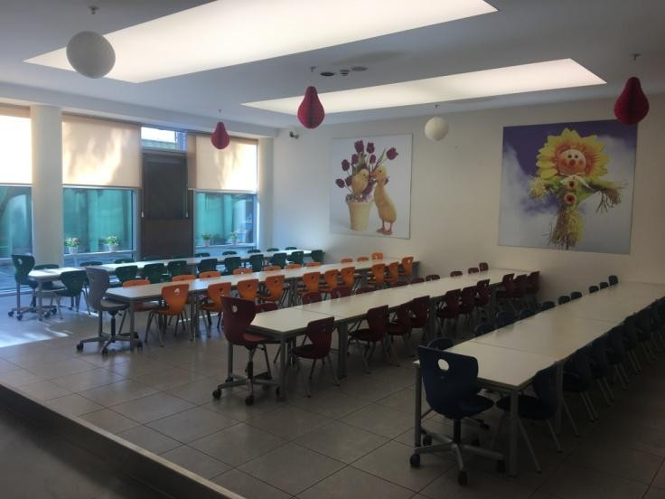

ANAOKULUMUZDA YEMEK SAATLERİ

SABAH KAHVALTISI
TÜM SINIFLAR | 09.00 -09.30
ÖĞLE YEMEĞİ
TÜM SINIFLAR | 12.30 – 13.00
İKİNDİ KAHVALTISI
TÜM SINIFLAR | 15.40 – 16.10

12

ŞEHİT İBRAHİM YILMAZ ANAOKULU 2019/2020 EĞİTİM ÖĞRETİM YILI
GÜNLÜK VAKİT ÇİZELGESİ
 | ETKİNLİK SAATLERİ | ETKİNLİKLER
 | 08.00 – 09.00 | OKULA GELİŞ VE  SERBEST ZAMAN ETKİNLİKLERİ
 | 09.00 – 09.30 | KAHVALTI
 | 09.30 – 09.40 | TOPLANMA VE TEMİZLİK
 | 09.40 – 12.20 | ETKİNLİK ZAMANI
 | 12:20 - 12:30 | TOPLANMA VE TEMİZLİK
 | 12:30 - 13:00 | ÖĞLE YEMEĞİ
 | 13:40 - 15:40 | ÇOCUK KLÜBÜ ETKİNLİKLERİ
 | 15:40 - 16:10 | İKİNDİ KAHVALTISI
 | 16:10 – 16:30 | GÜNÜ DEĞERLENDİRME
 | 16:30 – 17:00 | EVE GİDİŞ

13

4.BÖLÜM

OKUL/KURUM YÖNETİCİ DURUMU

GÖREVİ | BRANŞI | SAYISI | KADROLU | GÖREVLENDİRME | TOPLAM
Okul Müdürü | Okul Öncesi Öğretmeni | 1 | Evet | Evet | 1
MdrYard. | Okul Öncesi Öğretmeni | 1 | Evet | Evet | 1

OKUL ÖĞRETMEN DURUMU

BRANŞI | SAYISI | NORM  MEVCUDU | GöREVLENDİRME | ÜCRETLİ | BAŞKA KURUMLARDA GÖREVLİ | DOĞUM İZNİ | TOPLAM
Okul Öncesi Öğretmeni | 9 | 4 | - | 5 | 0 | 0 | 9

OKUL PERSONEL DURUMU

 | SAYISI | KADROLU | GÖREVLENDİR ME | SÖZLEŞMELİ | TOPLAM
MEMUR | 1 | - | - | - | 1
DESTEK PERSONELİ | 10 | - | - | - | 10
 |  |  |  |  | 11

14

5.BÖLÜM

ÖĞRENCİ DURUMU

SINIFLAR | ÖĞRENCİ |  | TOPLAM
 | E | K
3 YAŞ AŞUBESİ  UÇAN BALONLAR SINIFI | 12 | 7 | 19
4 YAŞ AŞUBESİ  KIR ÇİÇEKLERİ SINIFI | 7 | 8 | 15
4 YAŞ B ŞUBESİ KELEBEKLERSINIFI | 12 | 6 | 18
4 YAŞ CŞUBESİ  SARI KALPLER SINIFI | 8 | 11 | 19
4 YAŞ DŞUBESİ  KIRMIZI KALPLER SINIFI | 11 | 6 | 17
5 YAŞ AŞUBESİ  RENKLİ KAR TANELERİ SINIFI | 11 | 9 | 20
5 YAŞ B ŞUBESİ MUTLULUK ORMANI SINIFI | 10 | 10 | 20
5 YAŞ C ŞUBESİ PIRLANTALAR SINIFI | 13 | 8 | 21
5 YAŞ D ŞUBESİ MİNİK MUCİTLER SINIFI | 11 | 10 | 21
TOPLAM | 75 | 95 | 170

15

6.BÖLÜM

EĞİTİM ÖĞRETİME YARDIMCI FAALİYETLER

KULÜPLER | YAPILAN ÇALIŞMLAR
DRAMA KLÜBÜ | - Karmaşık olayları anlaşılır halegetirme  - Çocukların dikkat, konuşma, dinleme, anlatma, algılama ve yorumlama gibi iletişim yeteneklerini geliştirme  - Çocukların yaratıcılıklarınısağlama  - Çocukların sosyal ve duygusal gelişimini sağlama  - Çocukların problem çözme becerileriningelişmesine katkısağlama  - Çocuklara yaparak, yaşayarak öğrenme fırsatı sağlama
SPOR  KULÜBÜ | - Bedensel koordinasyonunusağlama  - Kaba motor becerilerinigeliştirme  - Sağlıklı yaşam için gerekli olan spor etkinliğinitanıma  - Kendi bedenini tanıma  - Kendini beden hareketleri ile ifadeetme
AKIL VE ZEKÂ OYUNLARI KLÜBÜ | - Dikkat ve konsantrasyon süresini arttırma  - Çözüm odaklıdüşünme  - Öngörme ve olasılıklarıhesaplama  - Zekayı aktif tutarak öğrenmeyikolaylaştırma  - Araştırmacı ve sorgulayıcı bir bakış açısıkazanma  - Çabuk ve doğru düşünebilme, kararverebilme  - Kendini ve yeteneklerinitanıma  - Merak duygusunugeliştirme  - Odaklanma becerisinigeliştirme  - Kuralları anlama ve kurallı oyun oynama  - Sebep – sonuç ilişkisini kavrama
YABANCI DİL KULÜBÜ  (İNGİLİZCE ) | - Çocukların erken yaşta, kendi anadilleri dışında ikinci bir yabancı dil öğrenmelerine ortam hazırlama  - Kelime dağarcığının gelişmesine katkısağlama

16

PROJE KLÜBÜ | - Çocukların yaratıcılığınıgeliştirme  - Hayal gücüne dayalı ürünleroluşturma  - Üretken olmayıgeliştirme  - Küçük kas becerilerinigeliştirme  - Çocukların algısal yetilerinigeliştirme  - Sanat eserlerinin farkına varma, nasıl yapıldığını keşfetme  - Yeni ürünler ortayaçıkarma  - Bir iş üzerinde sebatgösterme  - Sorumlulukalma
FOLKLÖR KLÜBÜ | - Beyin ve kas koordinasyonusağlama  - Özgüvengeliştirme  - Sağ ve sol kavramlarınıöğrenme  - Sosyalleşme ve birlikte hareket etmeyiöğrenme  - Grup içerisinde sorumluluklarını yerinegetirme
DEĞERLER EĞİTİMİ KLÜBÜ | - Milli, ahlaki ve kültürel değerlerine ve evrensel değerlere sahipçıkma  - Vatan, millet, insan, bayrak sevgisiniözümseme  - Değerlere karşı farkındalık oluşturabilme ve bunları davranışa dönüştürme  - Toplum tarafından kabul gören değerlerin uygun okul ortamı oluşturularak geliştirilmesi vepekiştirilmesi  - Kendinitanıma  - Başkalarıyla ilişkileriniyönetme  - Hoşgörügösterme  - Farklılıklara saygıgösterme  - Yaşamın iyileştirilebilmesinde ve korunmasında sorumluluk alma
FEN VE DOĞA ETKİNLİKLERİ KLÜBÜ | - Bilimsel düşünmeyisağlama  - Yaparak yaşayaraköğrenme  - Gözlem ve deney yeteneklerinigeliştirme  - Çevrelerine karşı duyarlı olmalarınısağlama  - Neden sonuç ilişkileri kurma ve problem çözme becerilerini geliştirme  - Günlük yaşantılarında kullandıkları araç gereç ve malzemeleri öğrenmelerinisağlama  - Kavram gelişimlerinisağlama  - Akıl yürütme becerilerini ve dil gelişimlerinisağlama  - Yeni fikirlerüretme  - Yaratıcı düşünme becerilerinigeliştirme  - Kendilerine güven duymalarınısağlama  - Psikomotor becerilerini geliştirme  - Grup etkinliklerine daha istekli katılmalarını sağlama.  - Grup içerisinde yardımlaşma, paylaşma, iş birliği gibi sosyal davranışlarıgeliştirme  - Gelecekteki eğitim dönemi için gerekli olan temel fenbilgisi kavramlarını, geliştirmelerinisağlama

17

ROBOTİK KODLAMA VE  YAPI İNŞAA KLÜBÜ | - Çocukların eleştirel düşünme, yaratıcılık,yenilenme,  problem çözme, üretme ve sorumluluk alma gibi becerilerini geliştirme  - Çocuklarda özgüven ve öz yeterlilik gelişimisağlama  - Öğrenmeye karşı merak uyandırma, var olan merakını destekleme vebesleme  - Öğrenmeyi günlük yaşamlarının bir parçası halinegetirme  - Yaparak, yaşayarak öğrenmeyisağlama  - Gözlem ve deney yapma yeteneklerinigeliştirme  - Problem çözme becerilerinigeliştirme  - Gözleme, sınıflandırma, karşılaştırma, iletişim, sonuç çıkarma,ölçmevesayılarıkullanma,uzayvezaman  ilişkilerini kurma, yordama önceden kestirme gibi becerileri kazanma  - Sorulara cevap arama ve bulma  - Kendine güvenen bireyler olmalarınısağlama  - Küçük ve büyük kaslarını kullanma, duyu organlarını kullanma ve bedensel koordinasyonunusağlama  - Grup faaliyetlerine istekle katılma ve işbirliği yapmasını sağlama  - Nesnelerin ortak özelliklerini ve farklılıklarını ayırtetme  - Çeşitli malzemeleri yeni bir ürün ortaya koymak üzere bir arayagetirme  - Yeni bir ürün ortayakoyma  - Algoritma kavramınıöğrenme  - Algoritmaoluşturma

18

EĞİTİM ETKİNLİKLERİ

SERBEST ZAMAN ETKİNLİKLERİ

Serbest zaman etkinlikleri ilgi köşelerinde oyun ve sanat etkinliklerinden oluşmaktadır.
Okul öncesi eğitim kurumlarında ilgi köşeleri evcilik, fen ve matematik, sanat, resimli kitap, blok, müzik, kukla, eğitici oyuncak köşeleri ile amaçlar ve kazanımlar doğrultusunda düzenlenen geçici ilgi köşelerini içermektedir.
Serbest zaman içinde sanat etkinlikleri de yapılmaktadır. Bu etkinlikler yoğurma maddeleri, kağıt çalışmaları, boya çalışmaları ve kolaj gibi çalışmalardanoluşmaktadır.

TÜRKÇE

Türkçe etkinlikleri içinde tekerlemeler, parmak oyunları, şiir, bilmece, sohbet, hikaye anlatma teknikleri (projeksiyon, kukla, slayt, şimşek kart, pazen tahta, film şeridi), okuma, öykü anlatma, taklit oyunları, pandomim, dramatizasyon, öykü tamamlama etkinlikleri vb. yer almaktadır. Türkçe etkinlikleri sırasında çocukların Türkçeyi doğru ve güzel konuşmalarının sağlanmasının yanı sıra sözcük dağarcıklarının geliştirilmesi üzerinde de önemledurulmaktadır.
OYUN VE HAREKET

Öğretmen ya da çocuklar tarafından yapılandırılmış, kuralları olan ve grupça oynanan etkinliklerdir. Okul öncesi çocuğunun temel gereksinimlerinden biri de harekettir. Çocukların hareket gereksinimleri oyun etkinlikleri sırasında doğal olarak karşılanmaktadır. Ancak, programda yer alan psikomotor alandaki amaçlara ulaşmak için özellikle planlanmış beden eğitimi çalışmalarının (hareket gelişimi) yapılmasına da önem verilmektedir. Bu çalışmalarbeden koordinasyonu, denge, hız, güç vb. etkinlikleriiçermektedir.

19

MÜZİK

Müzik etkinlikleri günlük planda yer alan diğer etkinlikler sırasında da kullanılabilen etkinliklerdir. Ses dinleme ve ayırt etme çalışmaları, şarkı söyleme, ritim çalışmaları, yaratıcı hareket ve dans, müzik eşliğinde hareket, müzikli öykü oluşturma ve çeşitli işitsel algı etkinliklerini içermektedir.

FEN VE MATEMATİK

Çocukları gözlem yapmaya, araştırma, inceleme ve keşfetmeye yönelten etkinliklerdir.

Buetkinlikler;Deneyler,
Araçları tanıma vekullanma,
Çeşitli çalışma yöntem vetekniklerini kullanma,Keşifler,icatlar,
Mutfakçalışmaları,
Doğa gezileri ve yürüyüşleri,piknikler,kamplar,Koleksiyonlar,
İlgili bilim alanlarındaki kaynak kişileri konuk olarakçağırma,
Başvuru kitaplarını, diğer kitapları ve dergileri inceleme,
Fotoğraf çekme, fotoğrafinceleme,
Belgesel vb.izleme
gibi çalışmalardan oluşmaktadır.

20

OKUMA-YAZMAYA HAZIRLIK ÇALIŞMALARI

Okuma-yazmaya hazırlık çalışmaları çocukların ilköğretime geçişini kolaylaştırmak, hazır bulunuşluk düzeylerini artırmak amacıyla yapılan etkinlikleri içermekte, asla okuma ya da yazma öğretmek amacını taşımamaktadır.. Aşağıda verilen çalışmalar
ilköğretime hazırlık çalışmalarının bir bölümünüoluşturmaktadır.

Görsel Algılama Çalışmaları
- El-gözkoordinasyonu
- Şekil-zeminayrımı
- Şekilsabitliği
- Mekândakonum
- Mekânsalilişkiler

İşitsel Algı Çalışmaları
- Dinleme
- Konuşma
- Sesleri ayırtetme
- Seslerle nesneleri ya da nesne resimlerinieşleştirme.

Dikkat ve Bellek Çalışmaları
TemelkavramçalışmalarıProblem çözmeçalışmaları
El becerisi çalışmaları(Çizme, boyama, kesme, katlama, yoğurma, yapıştırma vb.)
Güven ve bağımsız davranış geliştirmeçalışmaları

21

ALAN GEZİLERİ
Çocukların ilgisini çekecek, yöresel, kültürel, meslekî ve güncel önem taşıyan her mekân çocuk için doğal öğrenme alanıdır. Bu alanlar; içinde bulunulan yörenin tarihî bir binası, müzesi, bir ressamın sanat atölyesi, matbaa, fabrika vb. olabilir.

Çocukların araştırma yapma, problem çözme ve olayı yerinde gözlemleme yolu ile doğrudan öğrenme gereksinimlerini karşılamak amacıyla çeşitli çevre gezileri yapılmaktadır.

SANAT
Sanat çalışmaları gün içinde çeşitli formlarda çocuklar için etkili bir öğrenme fırsatı olarak da kullanılmaktadır. Sanat çalışmalarından eğitim programındaki amaç ve kazanımlara ulaşmada teknik olarak da yararlanılmaktadır. Çok sayıda sanatsal teknik kullanılarak yapılabilecek çalışmalar vardır. Bu çalışmaların günlük plan içinde yer alması desteklenir.

Sanat çalışmaları yalnızca serbest zamanda yapılan etkinlikler değildir. Bazen tek başına bir sanat çalışması yapılabildiği gibi bazen de diğer etkinliklerin tamamlayıcısı olarak yapılmaktadır.

22

PROJELERİMİZ

- TUVAL BOYAMA SANAT PROJESİ

- UZAYLI GİBİ GİYİN GEL

- DOLGU OYUNCAK-SEN DÜŞLE ANNEN YAPSIN

- KAĞITSIZ GÜN

- ÇÖMLEK ATÖLYESİ

- ELVAN TOKAT BASKISI

- OYUNCAKSIZ GÜN

- GELENEKSEL EBRU ÇALIŞMASI

- ÇILGIN SAÇ PARTİSİ

- PİJAMA PARTİSİ

23

ALDIĞIMIZ ÖDÜLLER
ZEYTİNBURNU’NDA TEK OKUL OLARAK “BİLİM YAŞTA DEĞİL BAŞTADIR”
PROJEMİZ İLE EĞİTİMDE İYİ ÖRNEKLER ÖDÜLÜMÜZÜ ALDIK. GURURLUYUZ VE MUTLUYUZ…
Her geçen gün ihtiyaçları yenilenen dinamik eğitim sistemimizi çağın ihtiyaçları doğrultusunda geliştirmek, soru sormasını bilen, üreten, tasarlayan, geliştiren ve
buluş yapabilen bir nesil yetiştirerek ülkemizin 2023 hedeflerine ulaşmasına katkı sağlamak amacıyla bu projeye başladık. Öğrencilerimize, zengin ve farklı
eğitim ortamları sağlayarak bu ortamlar içerisinde özel olarak hazırlamış olduğumuz müfredat çerçevesinde eğitimler vermeye başladık.
Bu proje kapsamında, öncelikle okulumuzda bir “BİLİM ATÖLYESİ” kurarak bu atölyede; Bilim ve Deneyler, Yapı – İnşa, Robotik Programı alanlarında
eğitim faaliyetlerine başladık.
2018 – 2019 Eğitim Öğretim yılında ise bu projeye Kodlama Programını da ilave ederek çalışmalarımıza devam etmekteyiz.
Öğrencilerimiz her hafta atölye içerisinde bu programlardan belirlenen müfredat çerçevesinde faydalanmaktadır.

E-TWİNNİG ULUSAL KONFERANSI

E-Twinnig 10. Ulusal Konferansında Zeytinburnu İlçemiz Şehit İbrahim Yılmaz Anaokulu Olarak Öğretmenimiz Ayşin Kahramantekin Öncülüğünde Okul Öncesi Kategorisinde Türkiye 1. Si Seçilmiştir.

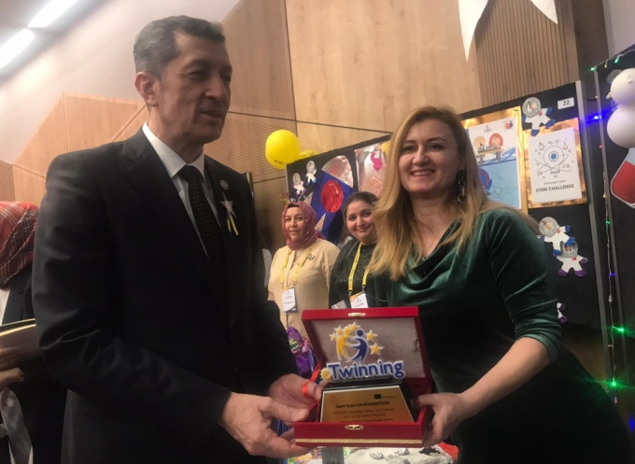
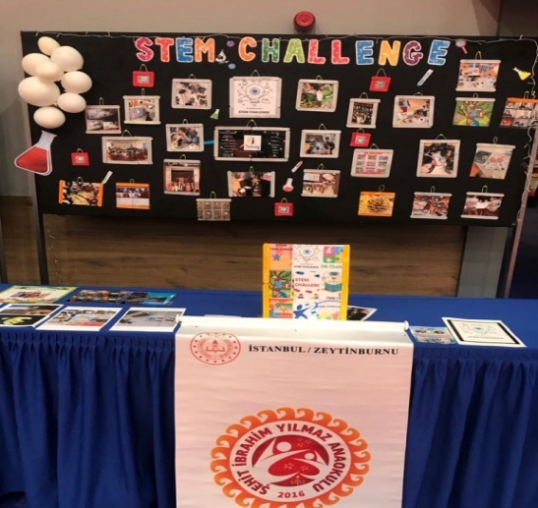
24

OKULUMUZ

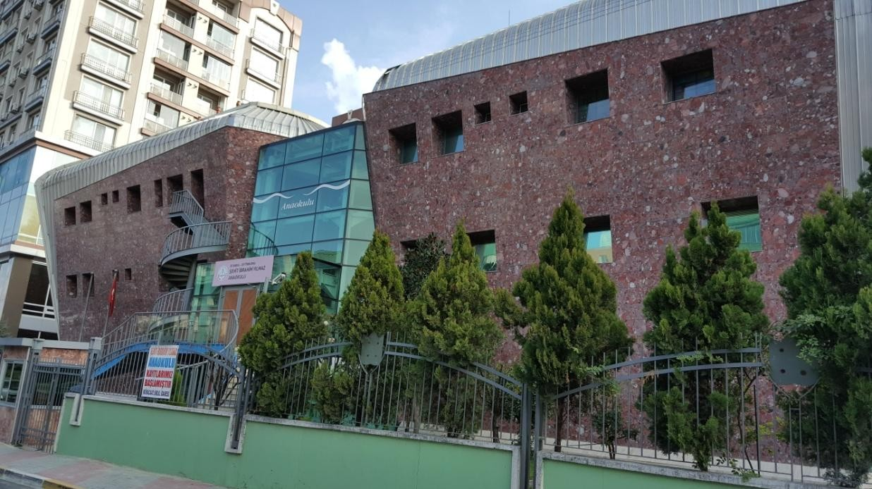

25

ETKİNLİK ALANIMIZ

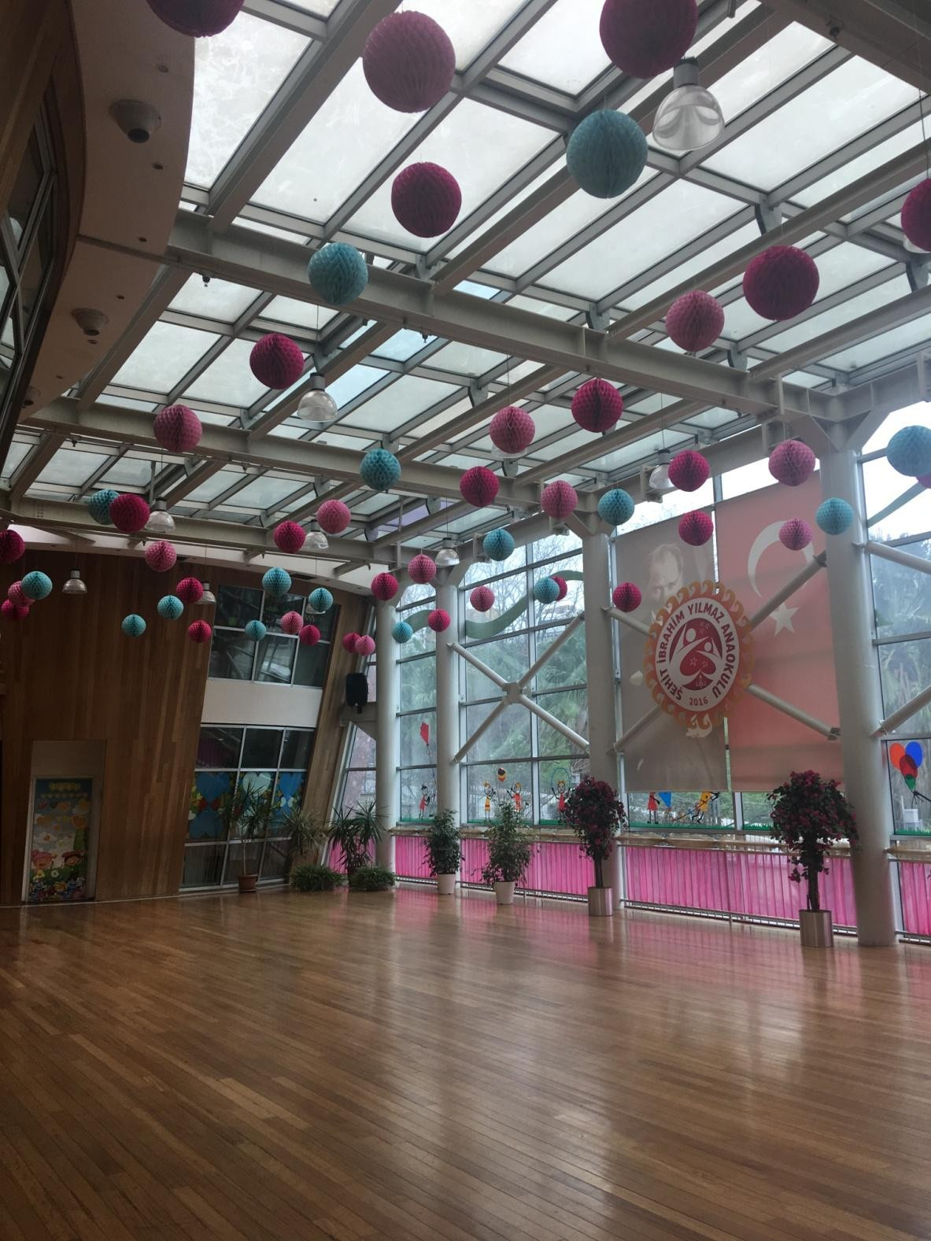

26

SINIFLARIMIZ
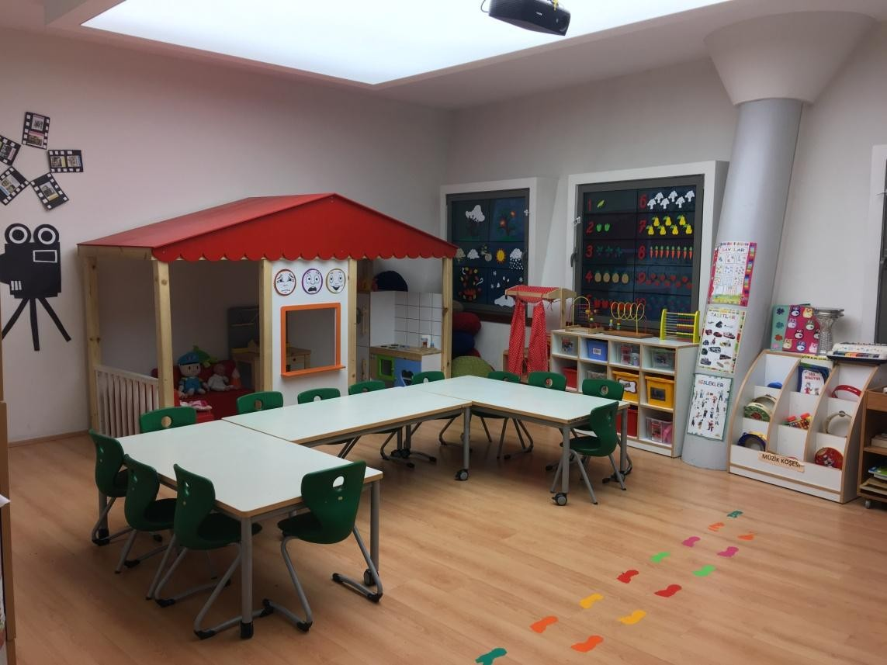

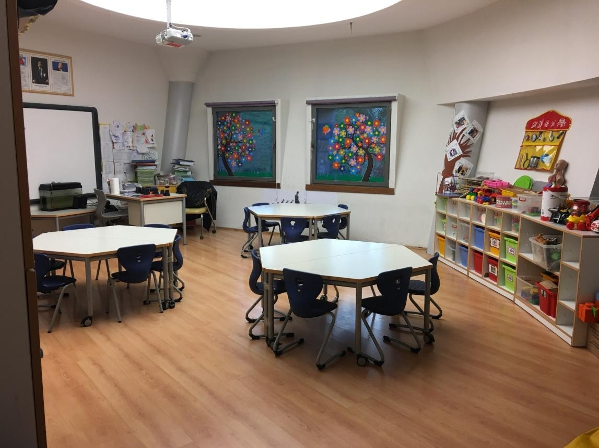

27

BİLİM ATÖLYESİ

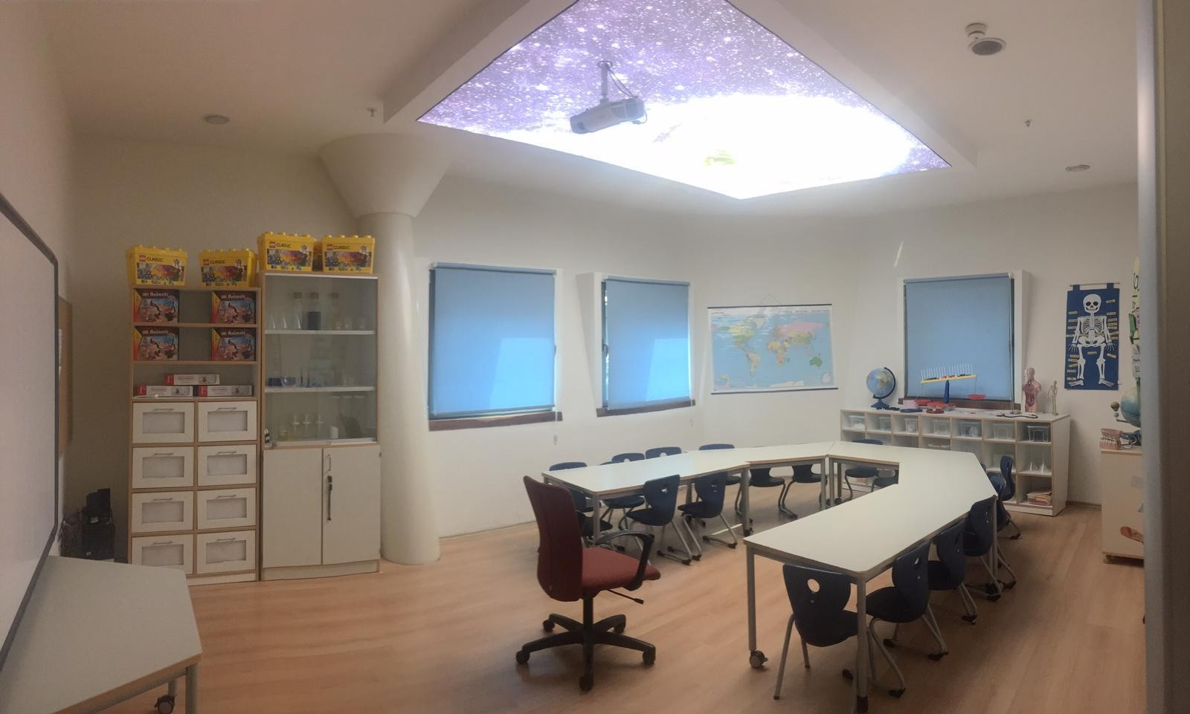

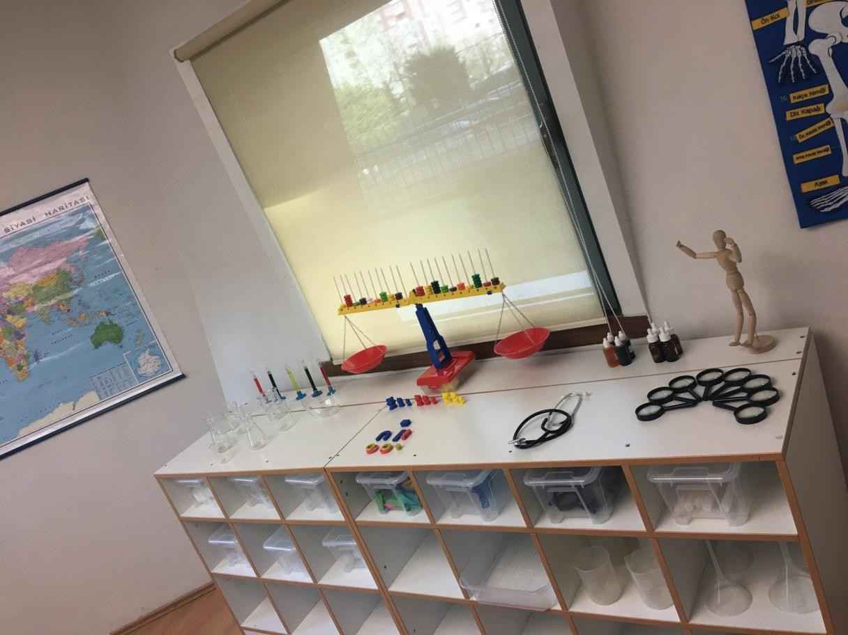

28

DRAMA ATÖLYESİ
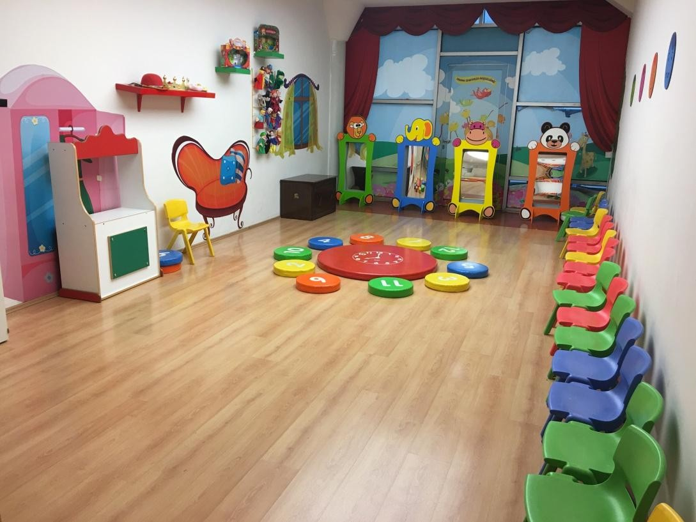

SPOR SALONU
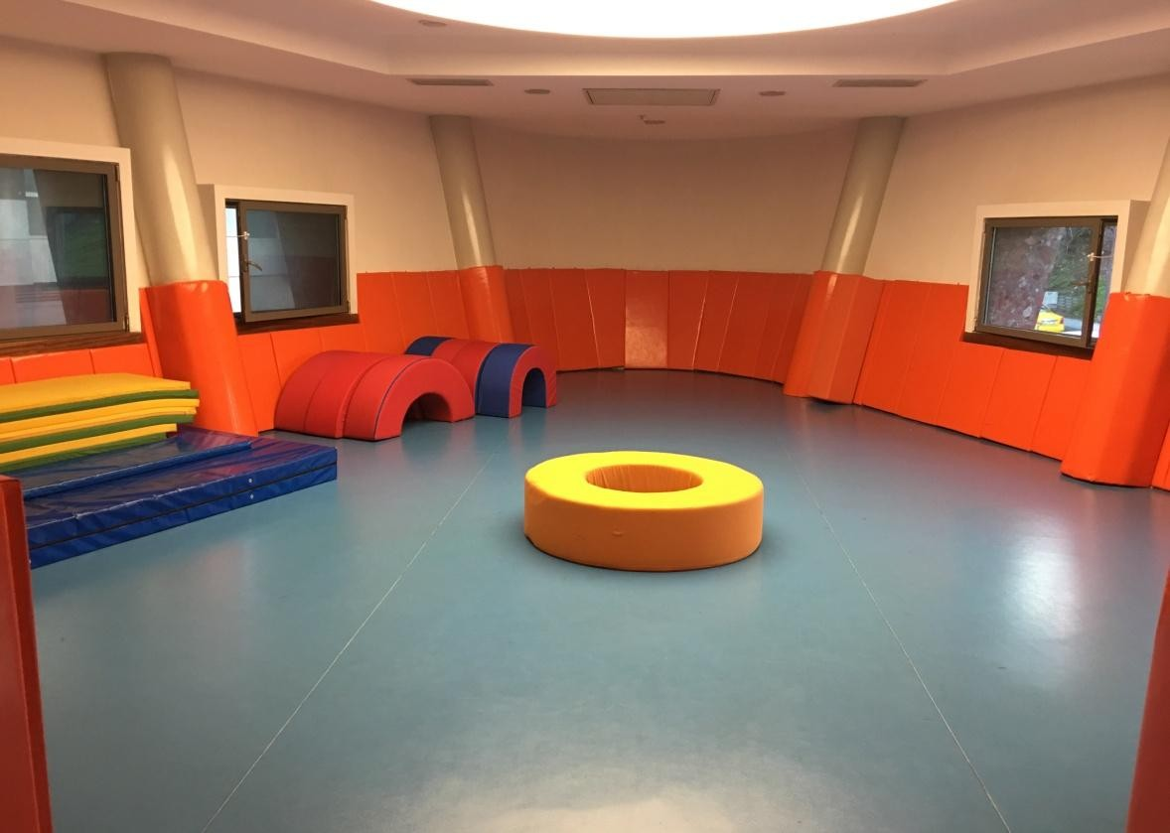

29

OYUN ODASI
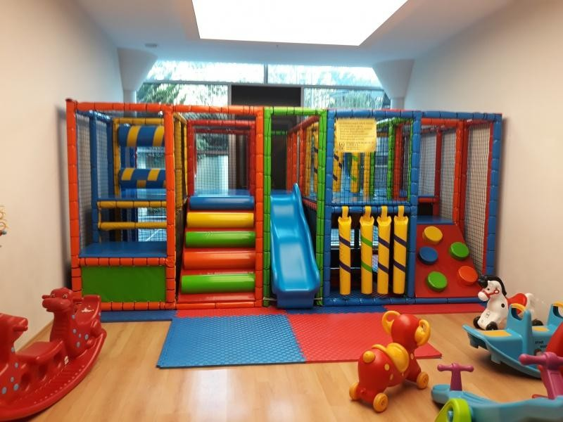

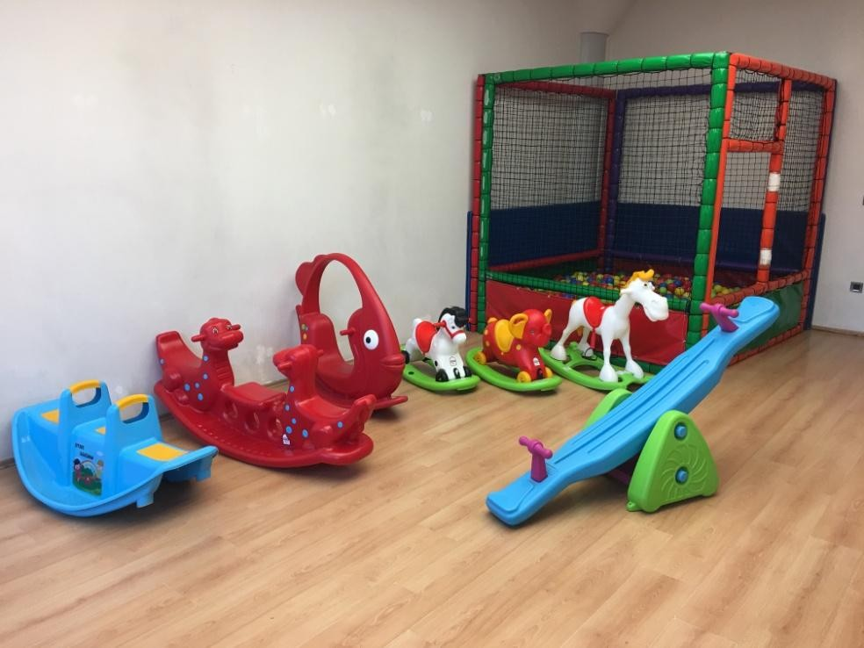
30

AKIL VE ZEKÂ OYUNLARI ATÖLYESİ
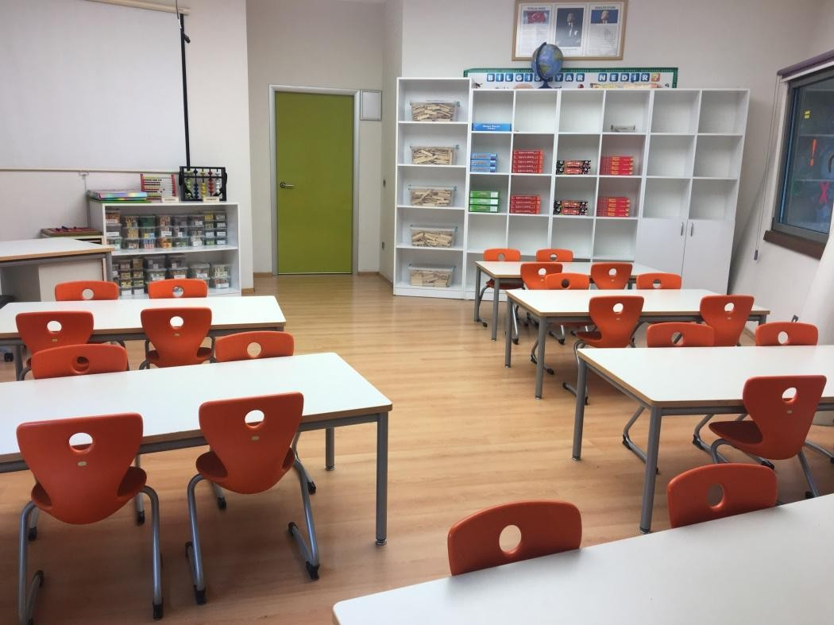

KÜTÜPHANE
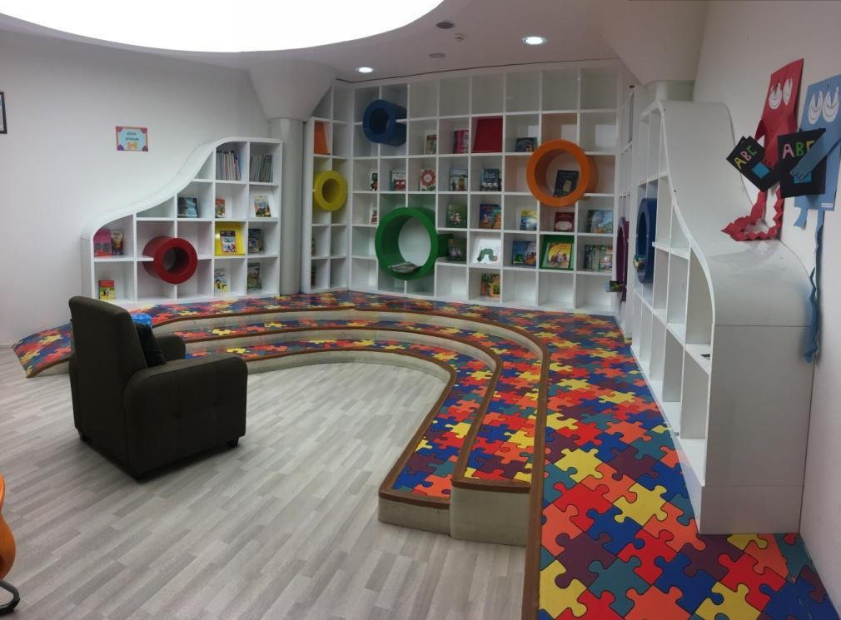

31

MÜZİK ODASI
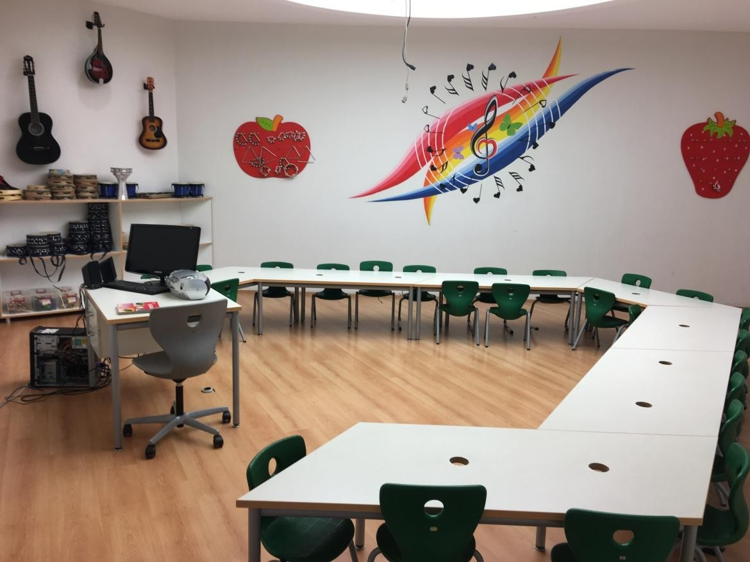

SİNEMA SALONU
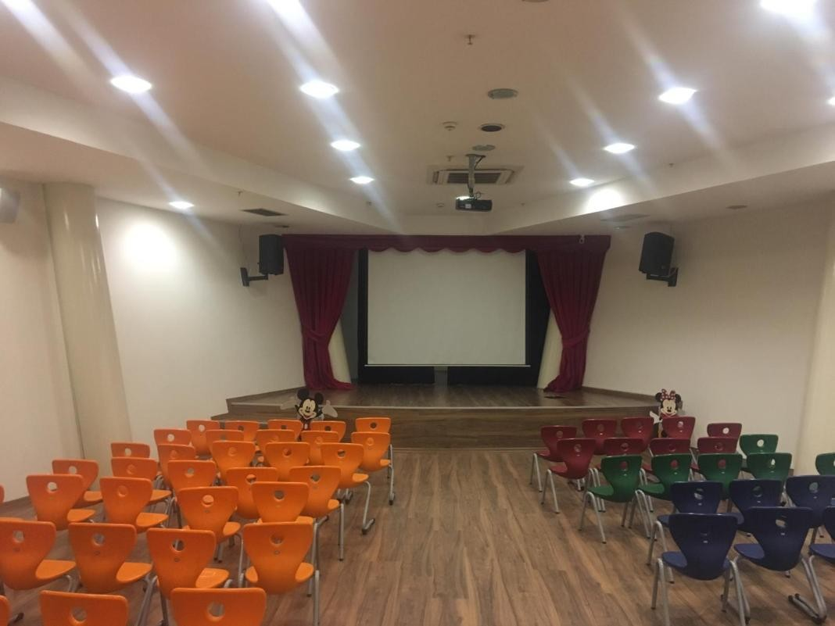
32

OKUL BAHÇESİ

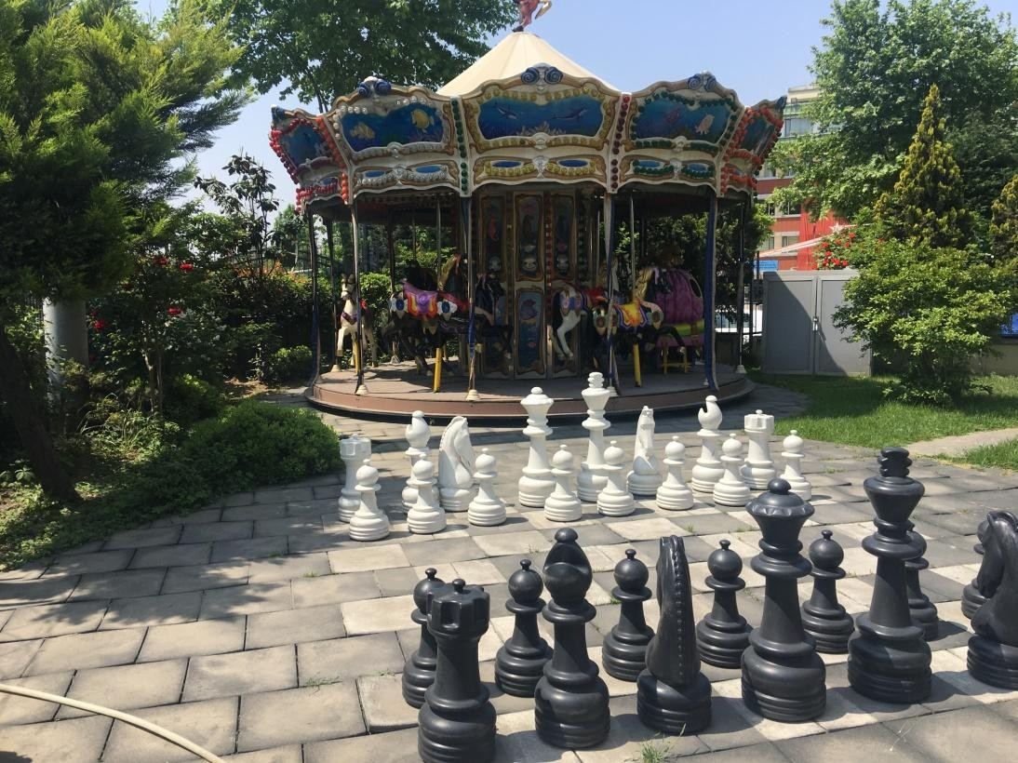

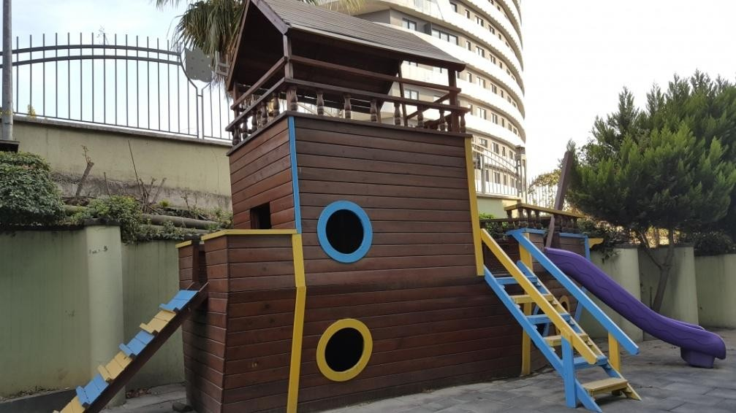

33

